תרגיל סיכום 1 (תרגיל 22)

הקלד את הטבלה הבאה :
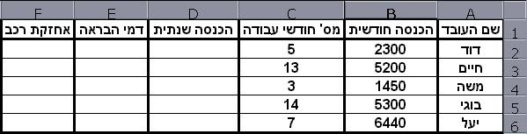
- השלם את העמודות לפי הנתונים הבאים :
- ההכנסה השנתית שווה להכנסה החודשית כפול 12 חודשי עבודה (ללא קשר למספר חודשי העבודה בפועל).
- דמי הבראה : אם העובד עבד מעל שנה, דמי ההבראה יהיו 10% מההכנסה השנתית.
אם העובד עבד פחות משנה, דמי ההבראה יהיו 100 ש"ח X מס' חודשי
העבודה.
- אחזקת רכב : עובד שהכנסתו החודשית מעל 3000 ש"ח מקבל 400 ש"ח לאחזקת רכב.
עובד שהכנסתו נמוכה מ- 3000 ש"ח מקבל 5% מהכנסתו החודשית לאחזקת
רכב.
- הוסף עמודה של הכנסה כוללת (מס' חודשי העבודהXהכנסה חודשית+ דמי הבראה + אחזקת רכב).
- חשב את ממוצע ההכנסה החודשית בתא 7B .
- מיין את הטבלה בסדר עולה לפי ההכנסה החודשית.
- צור גרף עוגה שבה תוצג ההכנסה החודשית לפי שם העובד. צבע את הפלחים באדום, כחול, צהוב, שחור וירוק.
- גרור את העובד עם ההכנסה הגבוהה ביותר מתוך העוגה החוצה.
- צור תיבת טקסט שבה יהיה רשום "העובד המוצלח" וחץ שיצביע על פרוסת העוגה הנ"ל.
- שנה את העיצוב של הטבלה על ידי עיצוב אוטומטי – בחר באפשרות צבעוני 2.
- בתא 7D רשום את ההכנסה השנתית המינימלית. (עד ידי נוסחה).
- הוסף עמודה H ובה חשב את ההכנסה הכוללת ב-$ (השתמש בכתובת מוחלטת –שער הדולר= 3.7).
- הכן את הטבלה להדפסה : א. הגדר אזור הדפסה של 1A עד 7H.
ב. הוסף מספרי עמוד בצד שמאל בכותרת התחתונה.
ג. הוסף את השעה בה הוכן הקובץ באמצע הכותרת העליונה.

